LEHDISTÖTIEDOTE 25.4.2013

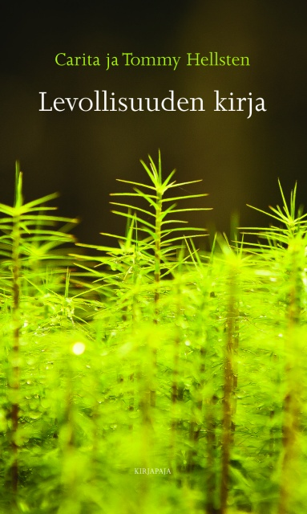

Levollinen mieli on rohkea, kirjoittavat Carita ja Tommy Hellsten

Carita ja Tommy Hellstenin teos kertoo levollisuuden virvoittavasta voimasta. Viisas asettautuminen arkeen tuo mukanaan ilon ja kiitollisuuden. Levollinen mieli ei kavahda vaikeuksia eikä kiirehdi, vaan uskaltaa jäädä tähän hetkeen.

”Levollisuus on sekä ilmiönä että sanana käynyt ajassamme harvinaiseksi, jopa vanhanaikaiseksi. Levottomuus sitä vastoin ei. Tuntuu kuin emme enää tietäisi, mitä on levollisuus, mitä merkitsee olla läsnä tässä hetkessä, elää tyytyväisenä juuri siinä missä on”, Hellstenit kirjoittavat. ”Yritämme kompensoida syvyyden puutetta runsaudella: pitää saada kaikki, kokea kaikki, ehtiä kaikki, omistaa kaikki. Syntyy kiire.”

Hiljaisuus, kuuntelu, ihmettely, luottamus. Ne ovat sielun sanoja, jotka johdattavat meitä läsnäoloon ja levollisuuteen. Kun ponnistelu ja vastarinta lakkaavat, saa uusi tilaa elämässämme. Siksi myös rohkeus versoo levollisuudesta.

Carita ja Tommy Hellsten, Levollisuuden kirja. 130 s. ISBN9789522474094. Kirjastoluokka 17. Ovh. 24,90

Carita Hellsten toimii terapeuttina ja kouluttajana Ihminen tavattavissa -ohjelmassa. Hänen alaansa ovat erityisesti psykosynteesi-, kuva- ja symboliterapia.

Tommy Hellsten on kirjailija, kouluttaja ja mentor, joka johtaa Ihminen tavattavissa -ohjelmaa. Hän on kirjoittanut monia suosittuja ja jo klassikoksi muodostuneita teoksia.

Ihminen tavattavissa -ohjelma perustuu Tommy Hellstenin 30 vuoden elämäntyöhön ja tarpeeseen siirtää hänen osaamisensa tuleville sukupolville.

Lisätietoja: Ihminen tavattavissa / Taru Tiusanen, taru.tiusanen@ihminentavattavissa.fi, 045 312 3635
tai Kirjapaja / Marja-Liisa Saraste, marja-liisa.saraste@kirjapaja.fi, puh. 040 553 4757.

Arvostelukappaleet: minna.vatja@lastenkeskus.fi

